子育て支援センター

子育て支援センターは、０歳から就学前（主に未就園）のこどもを対象に、親子で集い交流できる場所です。子育てに関する相談も行っています。

お子さんが楽しく遊べる場所、子育て中の親同士の交流の場として、また、相談というほどではないがちょっと話を聞いてほしいという時にも、ぜひお気軽にご利用ください。

問合せ：こども家庭センター　こどもの居場所づくり担当　☎059-229-3120

②安濃子育て支援センター「わくわくランド」

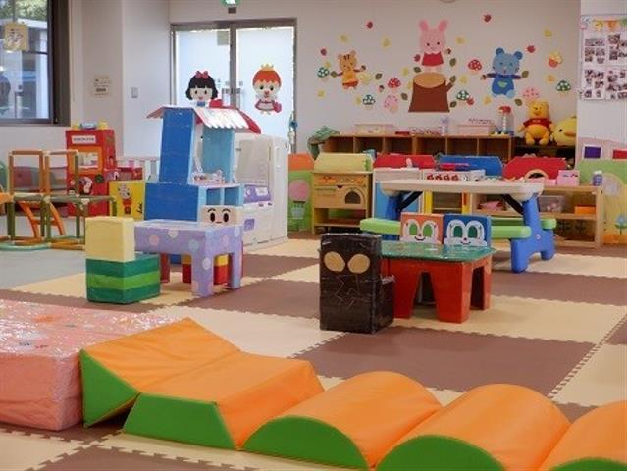

①芸濃子育て支援センター「ぷちぷち」

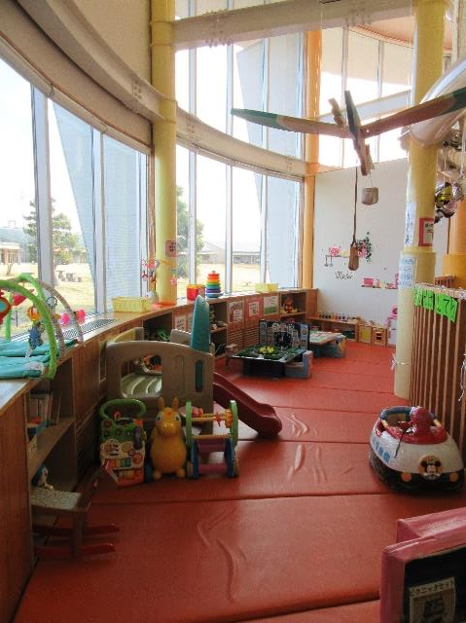

所在地：安濃町東観音寺町418（サンヒルズ安濃　交流施設(北)）

利用時間：10:00～12:00

13:00～16:00

対象者：未就園児

開設日：月～木曜

駐車場：有

問合せ：059-268-5832

所在地：芸濃町椋本6146-2（げいのう わんぱーく）

利用時間：10:00～12:00

13:00～16:00

対象者：未就園児

開設日：月～水・金～日曜

駐車場：有

問合せ：059-265-5537



　④わくわくの森（豊野保育園）

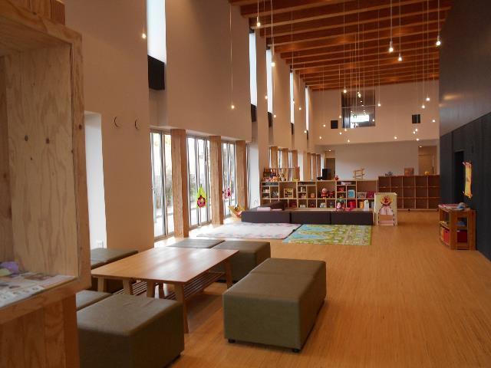

③にこにこらんど

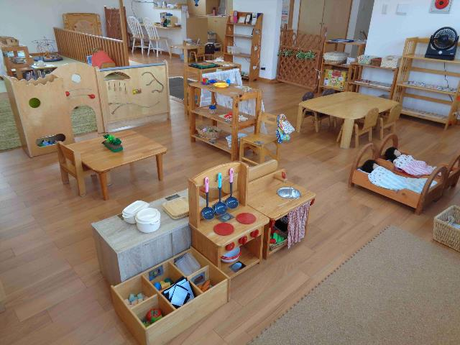

所在地：一身田豊野1979-1（豊野保育園）

利用時間：9:00～14:00

対象者：未就園児

開設日：月～金曜

駐車場：有

問合せ：059-231-1364

所在地：河芸町三行989

（認定こども園みらいの

森ゆたか園）

利用時間：9:00～14:00

対象者：未就園児

開設日：月～金曜

駐車場：有

問合せ：080-4155-0093



⑥愛・子育て広場（白塚愛児園）

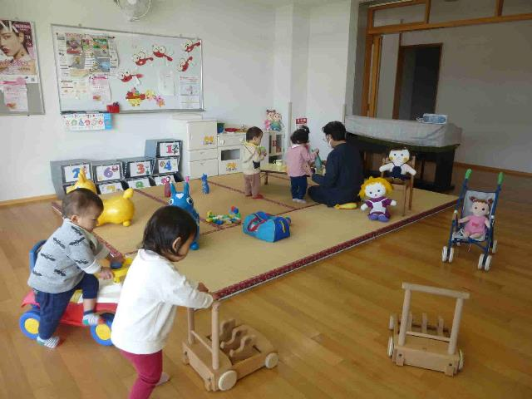

　⑤のんの（高田保育園）

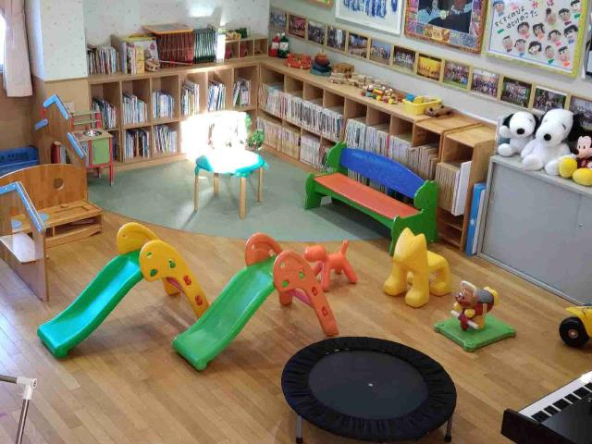

所在地：白塚町5334

（白塚愛児園）

利用時間：10:00～16:00

対象者：未就園児・未就学児

開設日：月～金曜

駐車場：有（コメリ様裏の道沿いにあります）

問合せ：059-232-3214

所在地：一身田町280

（高田保育園）

利用時間：9:00～12:00

　　　　　13:00～15:00

対象者：未就園児

開設日：火・木・土曜

駐車場：有

問合せ：059-232-2075



⑧子育て支援センター TSUDOI

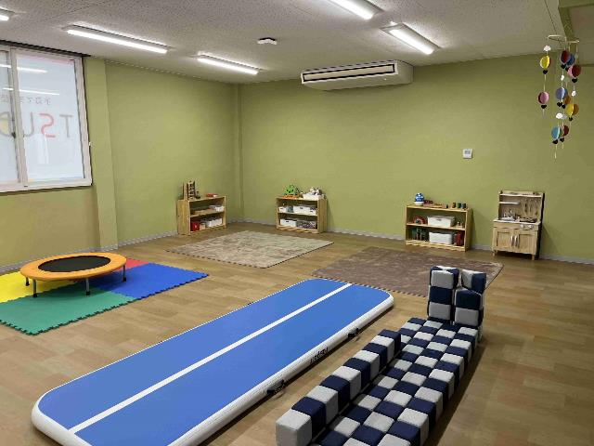

⑦桜橋子育て支援センター

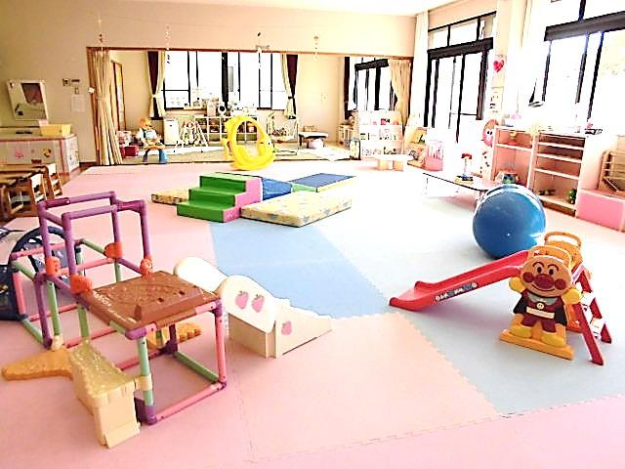

所在地：神戸159-4カワイ第2ビル2階

利用時間：10:00～15:00

対象者：未就園児

開設日：月～金曜

駐車場：有

問合せ：059-202-7400

所在地：桜橋三丁目204

利用時間：10:00～12:00

　　　　　13:00～16:00

対象者：未就園児

開設日：月・火・木・金曜

駐車場：有

（台数に限りあり）

問合せ：059-225-4500



⑩子育て支援センター ASTRA

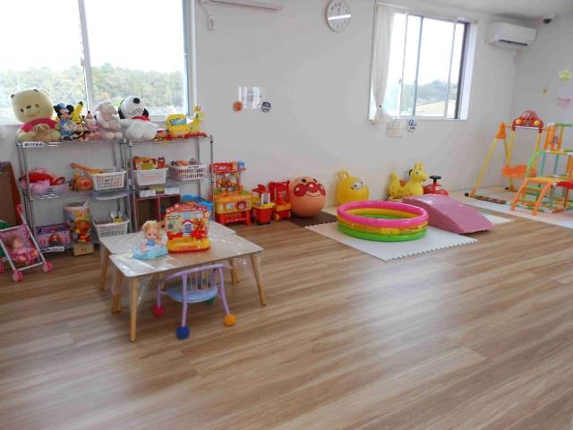

⑨子育て応援広場 はぐはぐ

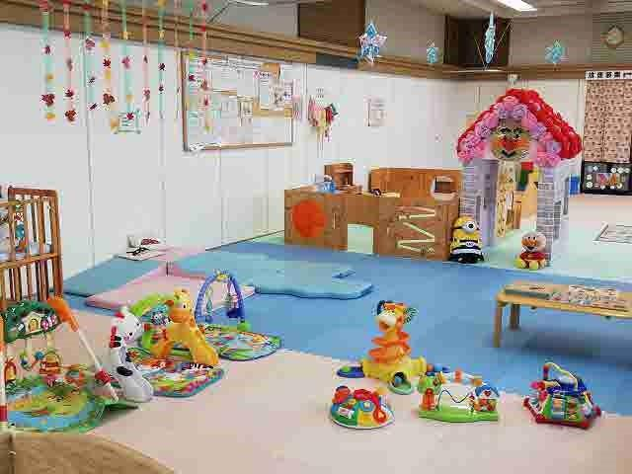

所在地：森町2039-50

　　放課後等デイスカイ2

の右隣の建物2階

利用時間：9:00～15:00

対象者：未就園児・未就学児

開設日：火～土曜

駐車場：有

問合せ：059-273-6230

所在地：久居明神町風早2660（イオン久居店）

利用時間：10:30～15:30

対象者：未就園児

開設日：月～土曜

駐車場：有

問合せ：059-254-6080





⑫たるみ子育て支援センター

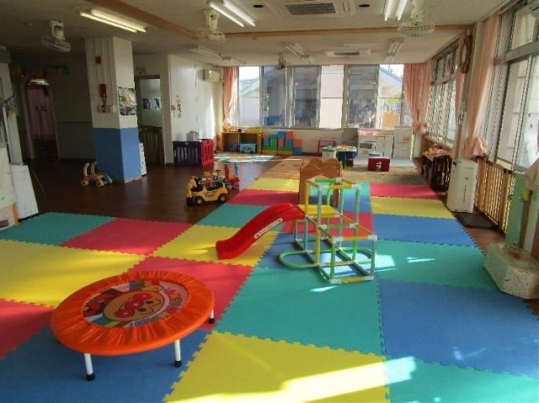

⑪どんぐり（久居保育園）

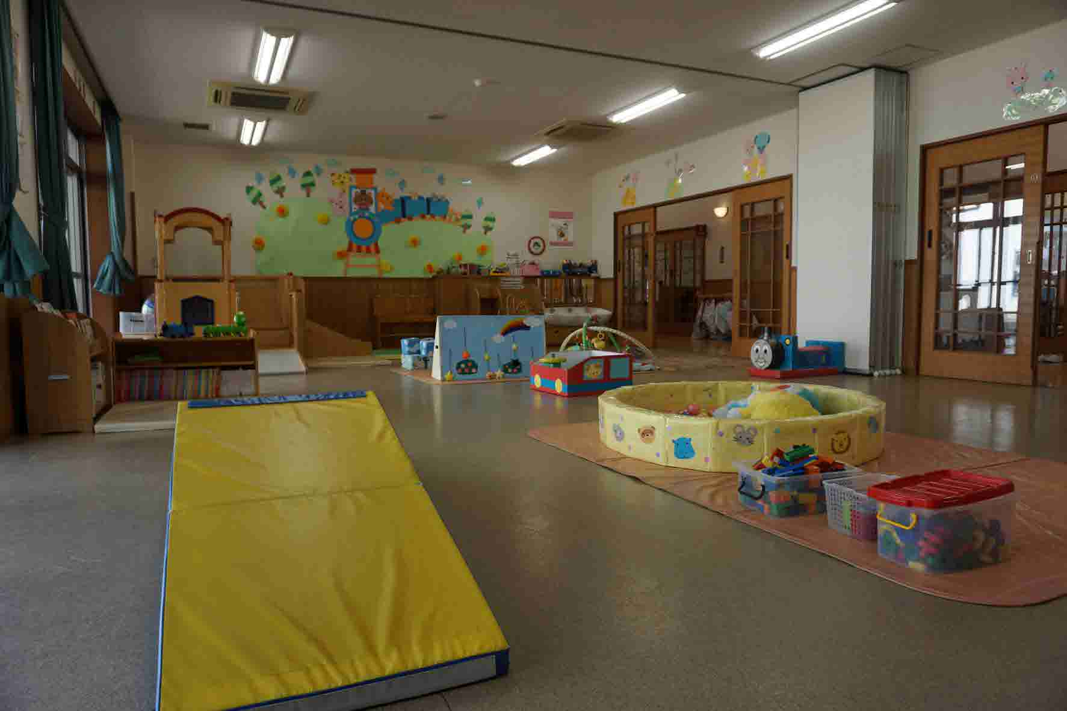

所在地：垂水1300

利用時間：10:00～12:00

　　　　　13:00～16:00

対象者：未就学児

開設日：月・水～土曜

駐車場：有

問合せ：059-224-8801

所在地：久居西鷹跡町365-11（久居保育園）

利用時間：9:00～14:00

対象者：未就園児

開設日：月～金曜

駐車場：有

問合せ：059-259-0080



⑭香良洲浜っ子幼児園子育て支援センター

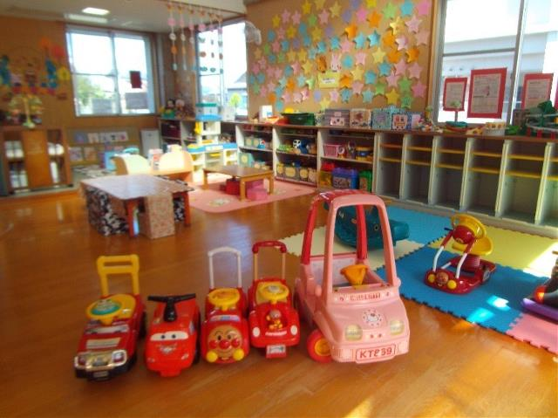

⑬わくわくの森（第二はなこま保育園）

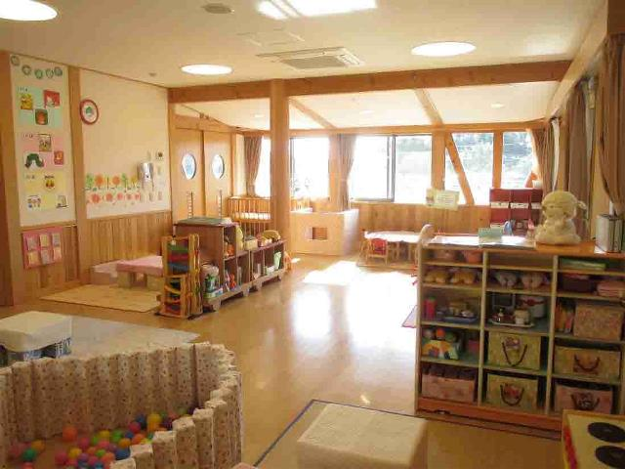

所在地：垂水1300

利用時間：10:00～12:00

　　　　　13:00～16:00

対象者：未就園児

開設日：月・水～土曜

駐車場：有

問合せ：059-224-8801

所在地：高茶屋小森上野町

　　778（第二はなこま保育園）

利用時間：9:00～14:00

対象者：未就園児

開設日：月～金曜

駐車場：有

問合せ：059-238-1616



⑯川合子育て支援センター「川合かんがるールーム」

⑮白山こども園子育て支援センター「どんぐり」

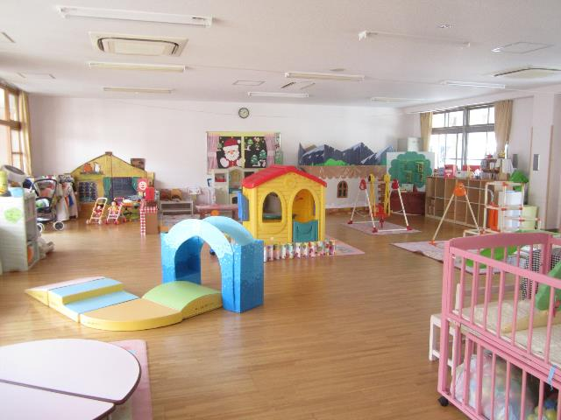

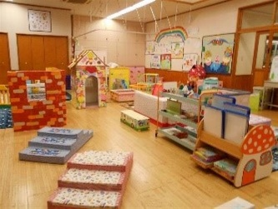

所在地：一志町八太1017-1

（川合保育園）

利用時間：9:00～12:00

　　　　　13:00～15:00

対象者：未就学児

開設日：月～金曜

駐車場：有

問合せ：059-293-1633

所在地：白山町南出493

（白山こども園）

利用時間：9:00～12:00

　　　　　13:00～15:00

対象者：未就園児

開設日：月～金曜

駐車場：有

問合せ：059-264-0080



子育て広場

子育て広場は、0歳から就学前（主に未就園）のこどもを対象に、親子で集い交流できる場所です。

子育てに関する相談を行っているところもあります。それぞれが特色ある子育て広場の運営を行っていますので、場所や開催日時もさまざまです。

　開催日は変更される場合がありますので、事前にお問い合わせください。

問合せ：こども家庭センター　こどもの居場所づくり担当　☎059-229-3120

②ころころ広場・プチころ＆ママタイム

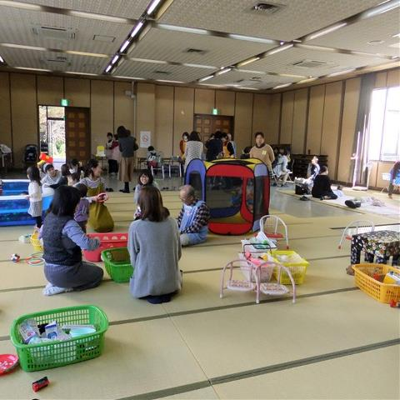

所在地：美里町三郷46-3　津市美里社会福祉センター

開設日：第1・第3月曜

利用時間：10：00〜11：00　　駐車場：有

対象者：未就園児　　　問合せ：059-279-2999

①芸濃ぷっちママサロン

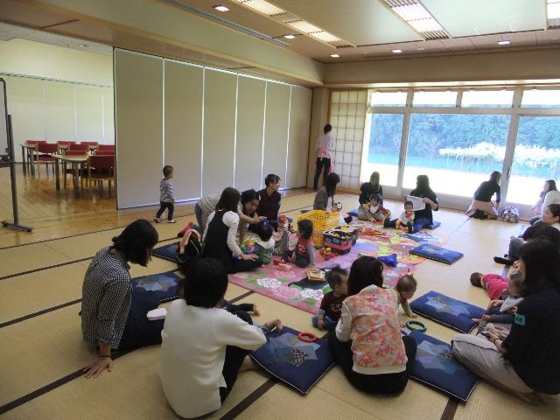

所在地：芸濃町椋本6141-1　芸濃保健福祉センター（芸濃総合支所内）

開設日：月1回（金曜）※詳細は津市HP参照

利用時間：10：30～11：30　　駐車場：有

対象者：未就園児　　　問合せ：059-266-2520

　　　　　　　　　　　　　　　（芸濃保健センター）



**二次元**

**コード**

④おやこひろば たかたん

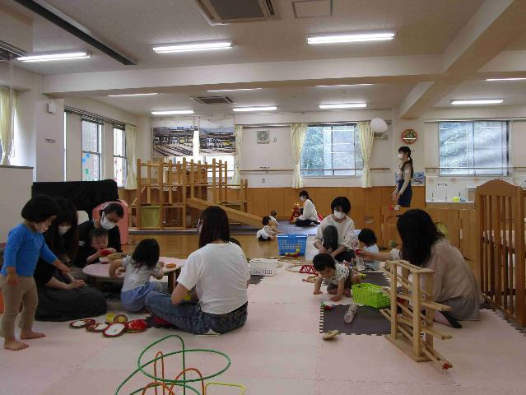

所在地：一身田豊野195　高田短期大学育児文化室

開設日：月曜・第1第3木曜※HPでご確認ください

利用時間：10：00～12：00　　　駐車場：有

対象者：未就学児　　　問合せ：059-232-2310

③河芸子育てサロン

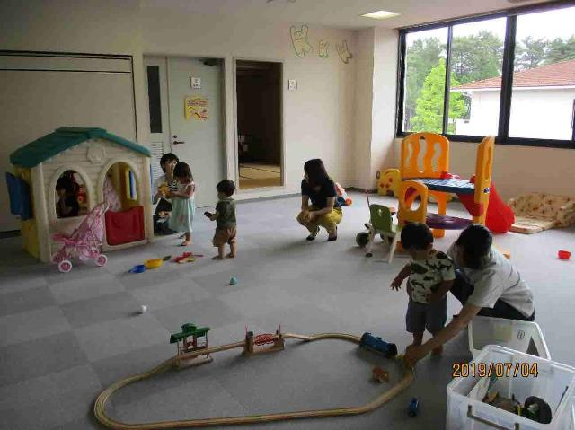

所在地：河芸町浜田868　河芸ほほえみセンター

開設日：第１～４火・木曜（年末年始・祝日休館）

利用時間：10：00～12：00　　駐車場：有

対象者：未就園児　　　問合せ：059-245-8888

　　　　　　　　　　　　（津市ボランティアセンター河芸）



**二次元**

**コード**

⑥サロン　ピヨ☆ピヨ

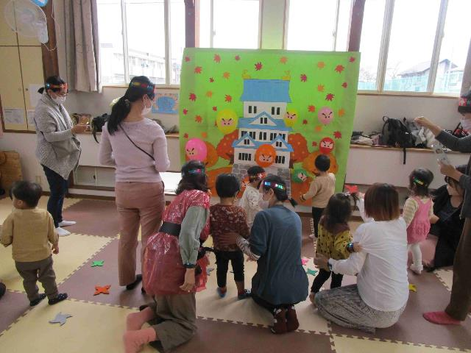

所在地：一身田平野360-1　すばる児童館

開設日：月～土曜

利用時間：10：00～17：00　　　駐車場：有

対象者：未就園児　　　問合せ：059-236-0115



⑤子育て広場 にこにこキッズ

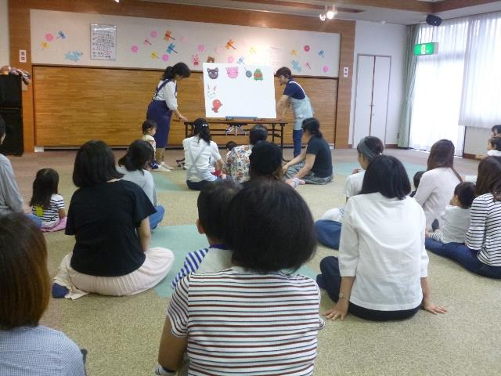

所在地：栗真中山町816-10　北部市民センター

開設日：第1第3水曜

利用時間：10：30～12：00　　　駐車場：有※

対象者：未就学児　　　問合せ：059-229-3391

　　　　　　　　　　　　　　　（学校教育課）



⑧のびすくカフェ

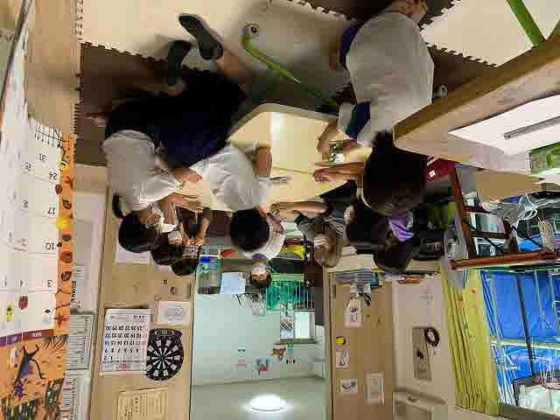

所在地：乙部4-17　（一軒家です）

開設日：月～土曜（日・祝は休業）

利用時間：8：00～19：00　　　駐車場：有

対象者：制限なし　　　問合せ：059-253-3130

⑦安東子育てサロン ひよこクラブ



所在地：納所町234　安東コミュニティーセンター内

開設日：第１・３木曜、第２土曜　(X、Instagramでご確認ください)

利用時間：9：30～11：30　　　駐車場：有

対象者：未就園児とその家族　問合せ：090-1757-4047



⑩まん中子育ちひろば

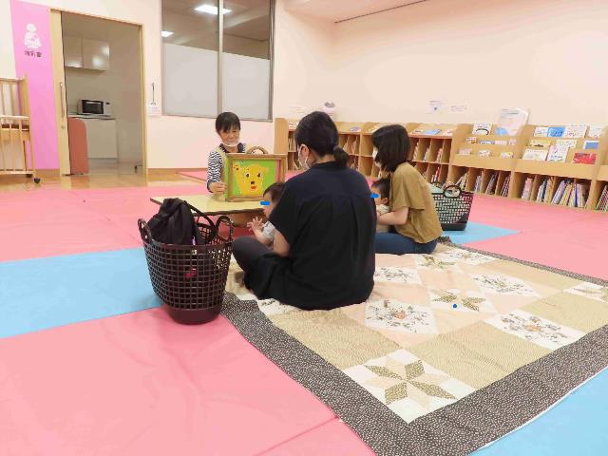

所在地：大門7-15　センターパレス地下１階

開設日：火・金曜　　利用時間：11：00～11：30　　　駐車場：有（無料分を含め2時間まで駐車券発行）

対象者：未就学児　　　問合せ：059-213-2131

⑨ヤナセクリニック ラビングクラブ

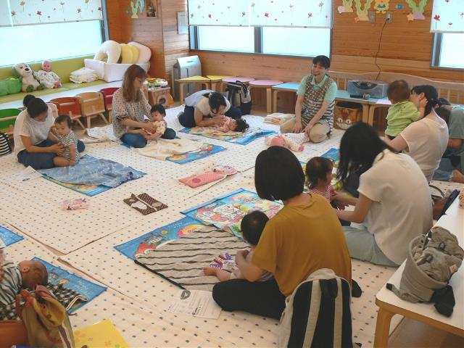

所在地：乙部5-3　ヤナセクリニック　ふうか

開設日：クラス開催日（予約、参加費要）

利用時間：13：30～15：00（託児は午前）駐車場：有

対象者：未就学児　　　問合せ：070-5033-7740



⑫津よいっ子クラブ

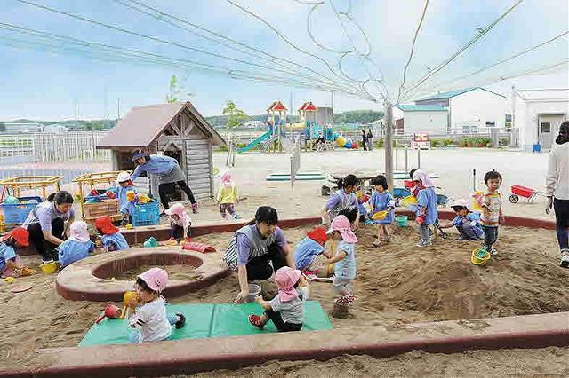

所在地：南河路246　津こども園

開設日：指定の水曜日（HPまたは電話でご確認ください）

利用時間：8：30〜11：30　　駐車場：有

対象者：未就園児　　　問合せ：059-228-8897

⑪子育てひろば 中央エンジェル

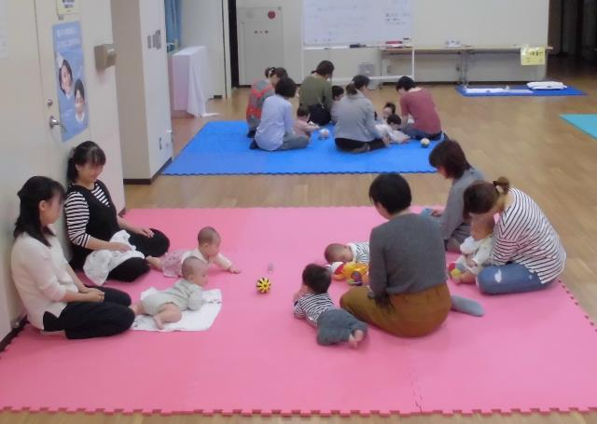

所在地：西丸之内23-1　津リージョンプラザ１階中央保健センター

開設日：第4月曜　※詳細は津市HP参照

利用時間：10：00～11：30　　　駐車場：有

対象者：未就学児　　　問合せ：059-229-3164

　　　　　　　　　　　　　 　（中央保健センター）



⑭子育て支援ひろば TSUDOI

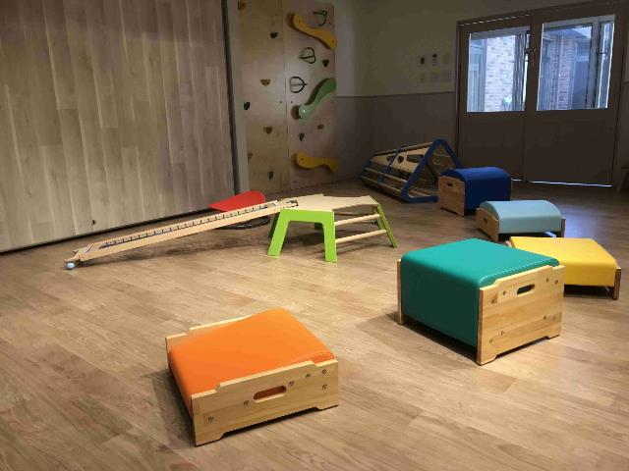

所在地：久居藤ヶ丘町2598-4　ぼだいじIRORI園

開設日：火曜・木曜

利用時間：9：00〜12：00　　駐車場：有

対象者：未就園児　　　問合せ：059-253-2086

⑬修成子育てサロン ちゅうりっぷ

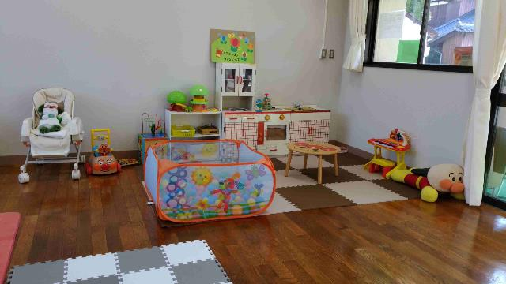

所在地：修成町12-1　橋南公民館

開設日：水・金曜（休みの場合あり）

利用時間：10：00～11：30　　駐車場：有※

対象者：未就学児　　　問合せ：059-226-3220



**二次元**

**コード**

⑮ラミークラス

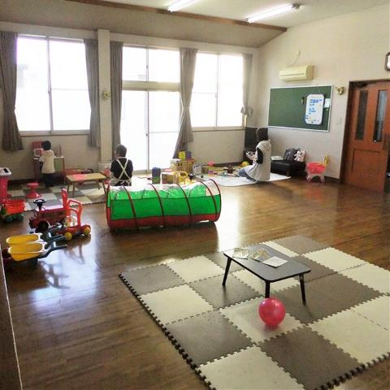

所在地：戸木町7837-3　久居聖書教会

開設日：木曜

利用時間：10：00〜13：00　　駐車場：有

対象者：0～2歳くらいまで　問合せ：059-256-2865

　　　　　　　　　　　　　　　　（池田まで）

⑯子育て支援 さくらんぼ

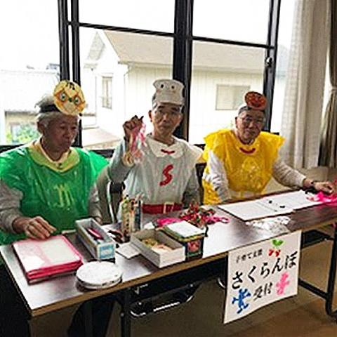

所在地：雲出本郷町1389　雲出市民センター別館

開設日：第2・4水曜

利用時間：10：00〜11：30　　駐車場：有

対象者：制限なし　　　問合せ：059-235-1973

**二次元**

**コード**

**二次元**

**コード**

　　⑰すぎっ子（八知保育園）

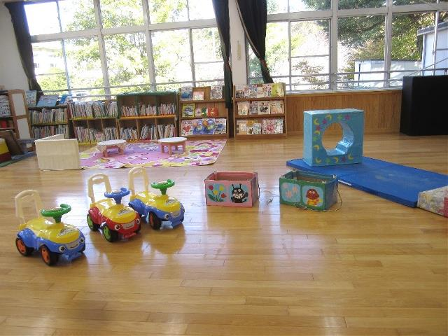

所在地：美杉町八知5516-1

開設日：月～金曜

利用時間：10：00〜15：00　　駐車場：有

対象者：未就園児　　　問合せ：059-272-0224

⑱おもちゃ図書館 コアラ

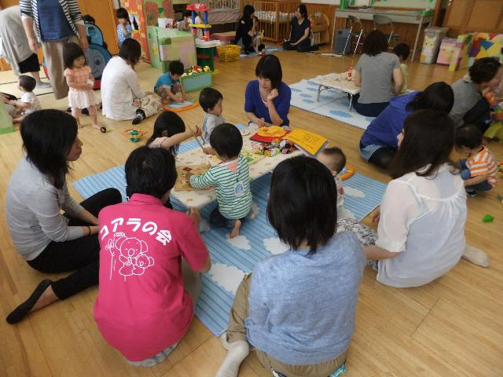

所在地：一志町高野160-699　一志児童館

開設日：第2金曜

利用時間：10：00〜11：30　　駐車場：有

対象者：未就園児　　　問合せ：059-295-0066

　　　　　　　　　　　　（津市ボランティアセンター一志）

**二次元**

**コード**

**二次元**

**コード**

**二次元**

**コード**

⑲子育てひろば 一志エンジェル

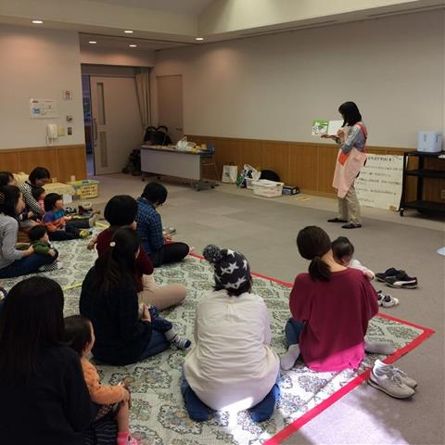

所在地：一志町井関1792　一志保健センター（とことめの里一志内）

開設日：第3火曜　※詳細は津市HP参照

利用時間：10：00〜11：00　　駐車場：有

対象者：未就学児　　　問合せ：059-295-0112

　　　　　　　　　　　　　　　（一志保健センター）



児童館

　　0歳から18歳までの児童に遊び場と遊びを提供する施設です。遊びを通して児童が心身ともに健やかに成長する

お手伝いをしています。小さいお子さんも保護者と一緒に利用できます。詳細は各施設へお問い合わせください。

②さくら児童館

所在地　：中河原2075

利用時間：9:00～17:00

対象者　：津市在住の18歳未満の児童

休館日　：土曜、日曜、祝･休日、年末年始

問合せ　：059-236-0115

駐車場　：有

①すばる児童館

所在地　：一身田平野360-1

利用時間：10:00～18:00 ※10～2月は17時まで

対象者　：18歳未満の児童

休館日　：日曜、祝･休日、年末年始

問合せ　：059-236-0115

駐車場　：有

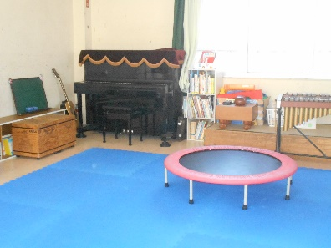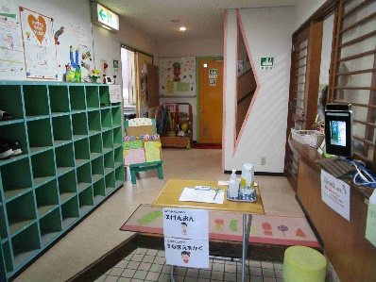



④久居児童センター

所在地　：久居北口町862-5

利用時間：9:00～17:00

対象者　：津市在住の18歳未満の児童

休館日　：日曜、祝･休日、年末年始

電話　　：059-256-6300

駐車場　：有（駐車スペース数台）

③まん中こども館

所在地　：大門7-15（センターパレス地下1階）

利用時間：10:00～19:00

対象者　：津市在住の18歳未満の児童、

乳幼児の保護者、妊婦など

休館日　：水曜、年末年始

電話　　：059-213-2131

駐車場　：有（無料分を含め2時間まで駐車券発行）

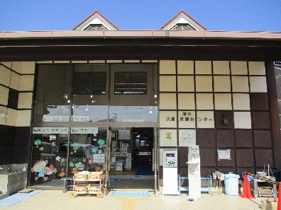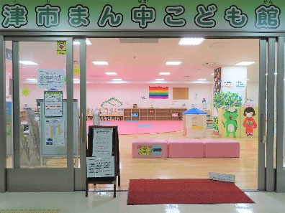



⑥川合児童館

所在地　：一志町高野160-699

利用時間：10:00～17:00

休館日　：日曜、祝･休日、年末年始

電話　　：059-293-3711

駐車場　：有

⑤一志児童館

所在地　：一志町高野160-699

利用時間：10:00～17:00

対象者　：津市在住の18歳未満の児童

休館日　：日曜、祝･休日、年末年始

電話　　：059-293-0936

駐車場　：有

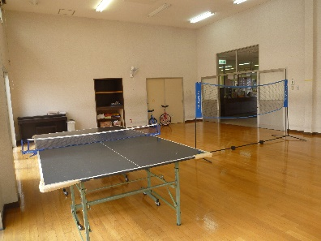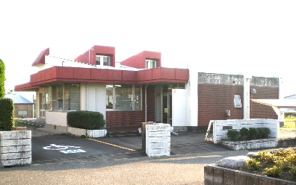



屋内施設

　　げいのう わんぱーくは0歳から小学校６年生まで、たるみ子育て交流館は0歳から18歳未満のこどもと保護者

が利用できます。利用方法など、詳しくはホームページでご確認ください。

①げいのう わんぱーく

所在地　：芸濃町椋本6146-2

利用時間：10:00～17:00（４月～９月）

　　　　　10:00～16:00（10月～３月）

対象者　：小学6年生までのこども

　　　　　（小学4年生までは保護者同伴）

休館日　：木曜日、年末年始、施設点検期間

問合せ　：059-265-5537　　駐車場　：有

②たるみ子育て交流館

所在地　：垂水1300

利用時間：9:30～16:30

対象者　：18歳未満のこども

（未就学児は保護者同伴）

休館日　：火曜日、年末年始

問合せ　：059-224-8802　　駐車場　：有

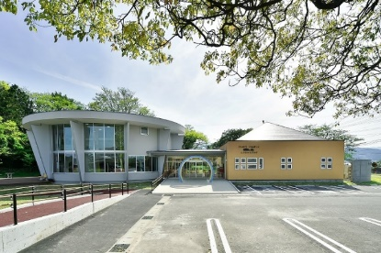

乳幼児のための遊戯室や、自習室、図書室などを備え、幅広い年齢のこどもが遊びや自主学習の場として利用することができます。子育て相談会も定期的に開催しますので詳しくはお問い合わせください。

　　津市芸濃庁舎の芝生広場にある親子の遊び場所。雨天でも楽しめる屋内アスレチックや読書スペースの他、授乳室など赤ちゃんにやさしい設備も完備しています。

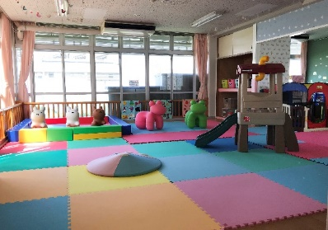



公立幼稚園未就園児の会

　　０歳から幼稚園に入園するまでの児童を対象に、教室や園庭を開放しています。入園前に園のことを知ってもら

い、保護者と一緒に安心して楽しく遊べる場として開催しています。子育て関する情報交換をすることもできます。

　　詳細は各幼稚園へお問い合わせください。

|  |  |  |  |  |  |
| --- | --- | --- | --- | --- | --- |
| 名称 | 開催日 | 利用時間 | 所在地 | 駐車場 | 問合せ |
| ①明合幼稚園（サンサンクラブ） | 年7回程度 | 10時～11時 | 安濃町大塚253-2 | 有 | 059-268-2360 |
| ②安濃幼稚園（にんたまクラブ） | 年7回程度 | 10時～11時 | 安濃町内多476 | 有 | 059-268-2362 |
| ③村主幼稚園（きて・みて・あそぼ） | 年7回程度 | 10時～11時 | 安濃町連部91-5 | 有 | 059-268-2363 |
| ④みさと幼稚園（しろちゃんクラブ） | 月１回程度 | 9時半～10時半 | 美里町家所2054 | 有 | 059-279-2331 |
| ⑤榊原幼稚園（かざぐるまサークル） | 年8回程度 | 10時～11時 | 榊原町5156 | 有 | 059-252-0883 |
| ⑥千里ヶ丘幼稚園（げんきっこの会） | 年10回程度 | 10時～11時半 | 河芸町千里ケ丘13 | 有 | 059-245-4121 |
| ⑦黒田幼稚園（あそぼうよ会） | 年6回程度 | 10時～11時 | 河芸町北黒田109-1 | 有 | 059-245-4093 |
| ⑧南立誠幼稚園（うさぎ組） | 年10回程度(木曜） | 10時～11時 | 桜橋二丁目39 | 有 | 059-228-8509 |
| ⑨敬和幼稚園（うさちゃんクラブ） | 月1～2回 | 10時～11時 | 中河原445 | 無 | 059-228-6342 |
| ⑩巽ヶ丘幼稚園（あいあい） | 年7回程度 | 10時～11時半 | 久居東鷹跡町177-5 | 有 | 059-255-2654 |
| ⑪密柑山幼稚園（ゆりかご） | 年5回程度 | 10時～11時 | 久居北口町554-2 | 有 | 059-255-3256 |
| ⑫戸木幼稚園（へきのこくらぶ） | 年6回程度 | 10時～11時 | 戸木町2337 | 有 | 059-255-5366 |
| ⑬のむら幼稚園（のびっこクラブ） | 年6回程度 | 10時～11時半 | 久居野村町542-3 | 有 | 059-255-7130 |
| ⑭桃園幼稚園（ピーチクラブ） | 年６回程度 | 10時～11時 | 新家町873-1 | 有 | 059-256-6513 |
| ⑮藤水幼稚園（うさぎっこの会） | 月1～2回 | 9時半～11時半 | 藤方1627 | 有 | 059-227-0552 |

公園

天気が良い日は、こどもと一緒に外へ出かけてみるのはいかがでしょうか。

市内には、いろいろなタイプの公園があります。外の空気を吸って、季節ごとに変わっていく木々や草花、鳥や

虫などの生き物を観察したり、遊具で遊んだり、いろいろな楽しみ方ができます。

* 公園で遊ぶときは、使用ルールを守りましょう。ゴミはお持ち帰りください。
* 遊具には対象年齢があります。
* こどもから目を離さないでください。水辺やこどもにとって急な坂など、特にご注意ください。

②安濃中央総合公園

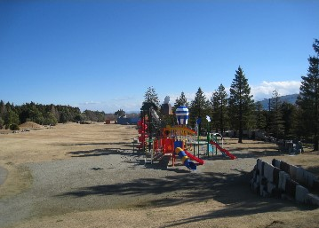　　　　

①落合の郷　親水公園

安濃町田端上野にある総合公園。全身を使って思いっきり遊べる巨大複合遊具や石の城壁などがあります。丘を滑って遊ぶのも人気の一つです。

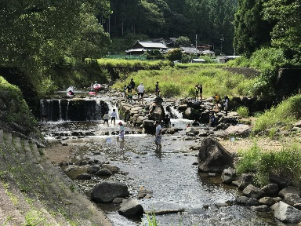



③みさとの丘公園

④千里ヶ丘中央公園

安濃町田端上野にある総合公園。全身を使って思いっきり遊べる巨大複合遊具や石の城壁などがあります。丘を滑って遊ぶのも人気の一つです。

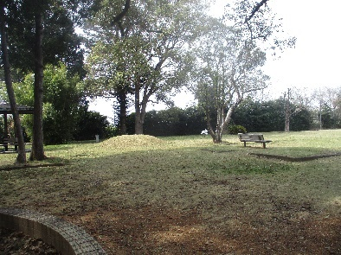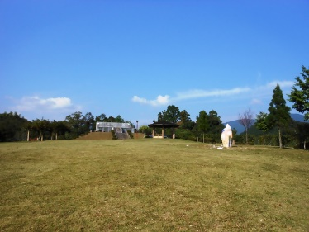



⑥杜の街こもれび公園

⑤杜の街せせらぎ公園

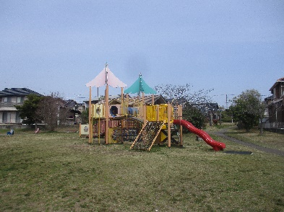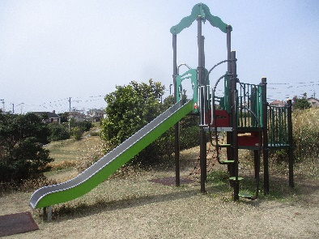



⑧HOWAパーク

⑦本城山青少年公園

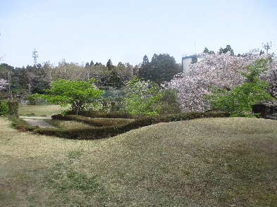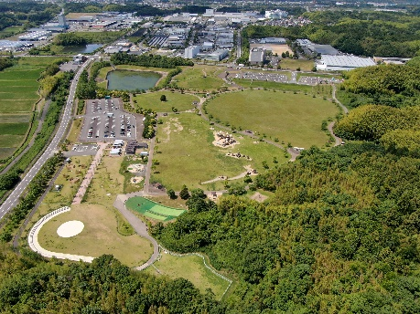



⑩白塚海浜公園

⑨町民の森公園

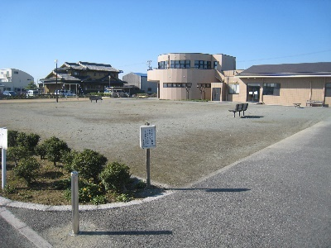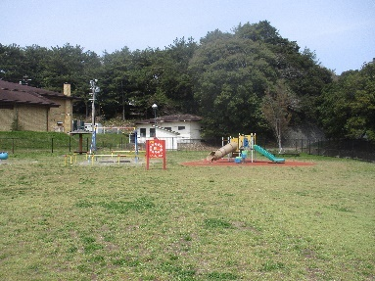



⑫お城公園・お城西公園

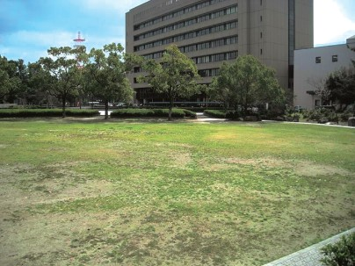

安濃町田端上野にある総合公園。全身を使って思いっきり遊べる巨大複合遊具や石の城壁などがあります。丘を滑って遊ぶのも人気の一つです。

⑪津偕楽公園

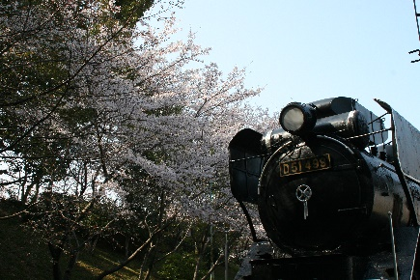



⑭古道公園

⑬古河公園

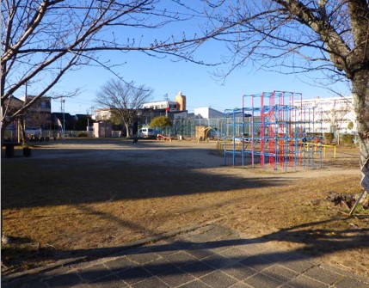

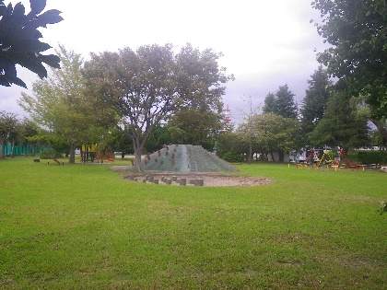



⑯久居中央スポーツ公園

⑮久居スポーツ公園

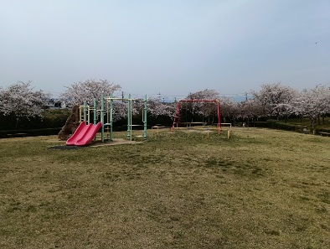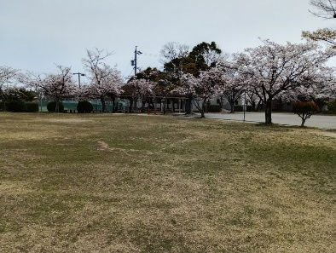



⑱岩田池公園

⑰緑の風公園

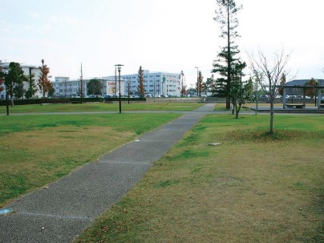　　　　　

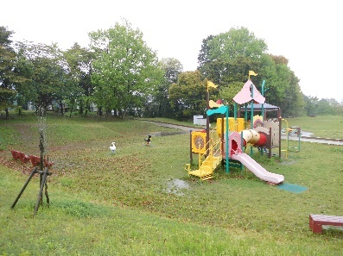



⑳香良洲高台公園

⑲南部緑地公園

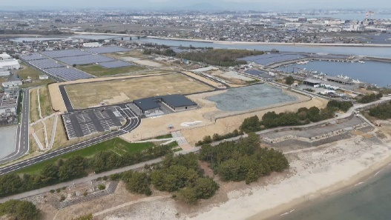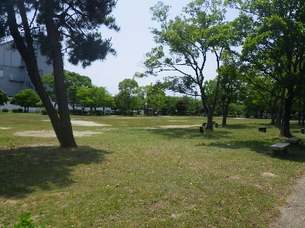



㉒ヒストリーパーク塚原

㉑真見河川公園

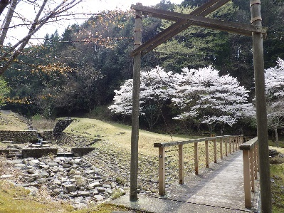

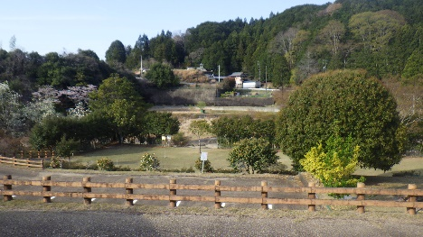





㉓フットパーク美杉

㉔井生樹木公園

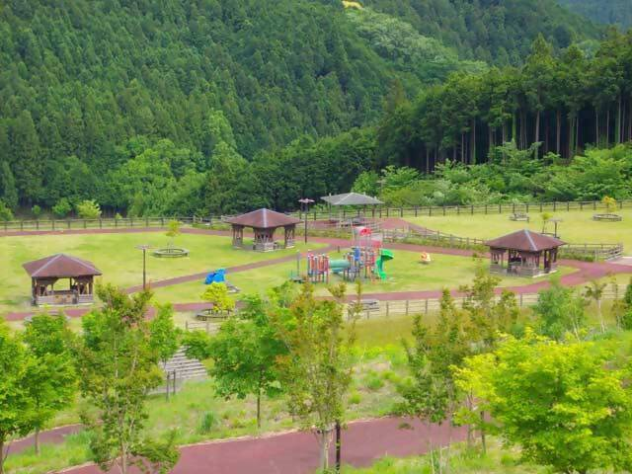

写真





幼児用プールがある施設

幼児用のプールがある施設です。日硝ハイウエーアリーナ内屋内プールは通年、香良洲プールは夏場のみ利用

できます。

②香良洲プール

①日硝ハイウエーアリーナ内屋内プール

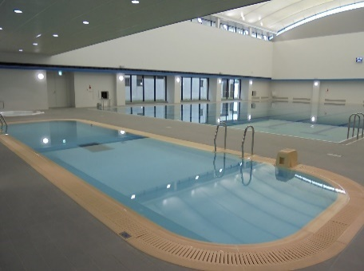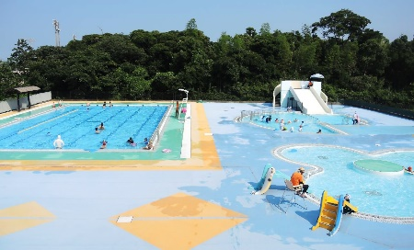



図書館

　　図書館には、乳幼児向けの本、子育て、家事に関する本などがたくさんあります。また、赤ちゃん向けのおはなし会をはじめ、年齢にあわせたおはなし会を行っています。紙芝居や絵本の読み聞かせ、手遊び、ストーリーテリング（素がたり）等、楽しいおはなしがいっぱいです。他にも、随時、行事・イベントを開催しています。

②安濃図書館

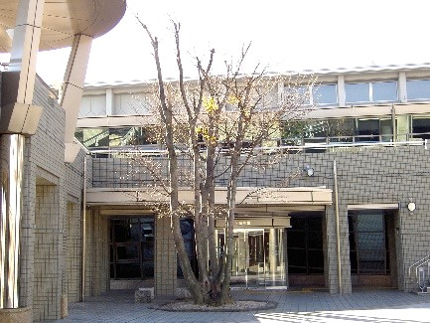

所在地　：安濃町東観音寺418 サンヒルズ安濃内

開館時間：10:00～18:00

休館日：火曜、毎月最終木曜、特別整理、年末年始

電話　　：059-268-5822

①芸濃図書館

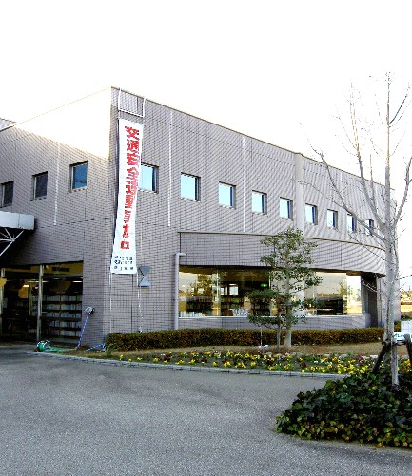

所在地：芸濃町椋本6824 芸濃総合文化センター内

開館時間：9:00～17:00

休館日：火曜、毎月最終木曜、特別整理、年末年始

電話　　：059-265-6004



④河芸図書館

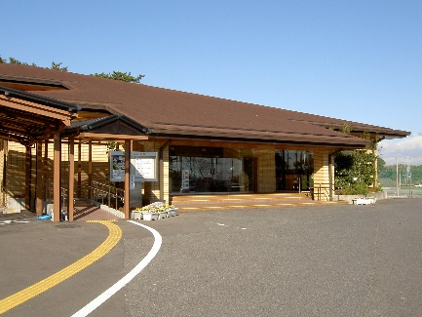

所在地　：河芸町浜田782

開館時間：10:00～18:00

休館日：火曜、毎月最終木曜、特別整理、年末年始

電話　　：059-245-5300

安濃町田端上野にある総合公園。全身を使って思いっきり遊べる巨大複合遊具や石の城壁などがあります。丘を滑って遊ぶのも人気の一つです。

③美里図書館

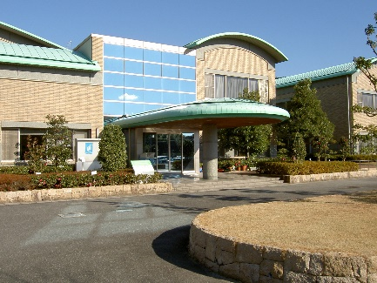

所在地　：美里町三郷51-3 美里文化センター内

開館時間：9:00～17:00

休館日：火曜、毎月最終木曜、特別整理、年末年始

電話　　：059-279-8122





⑥ポルタひさいふれあい図書室

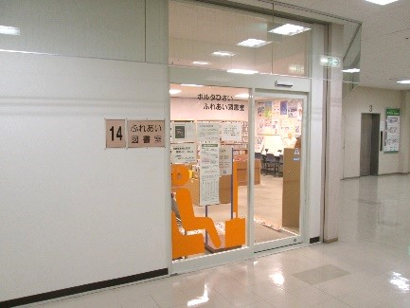

所在地　：久居新町3006

ポルタひさいふれあいセンター内

開館時間：10:00～21:00

　　　　（土・日曜、祝・休日 9:00～17:00）

休館日：火曜、毎月最終木曜、特別整理、年末年始

電話　　：059-254-0464

⑤津図書館

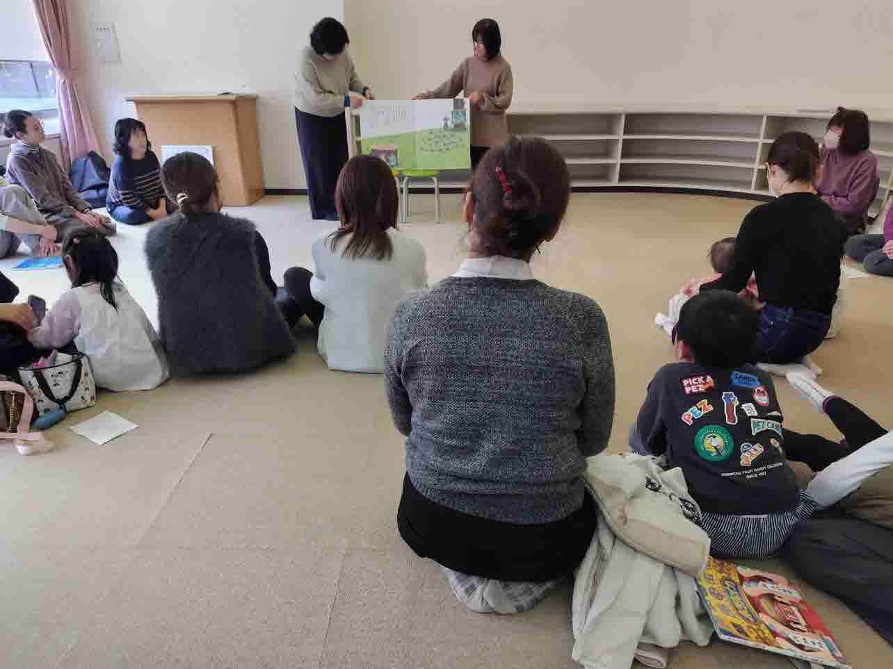

所在地　：西丸之内23-1津リージョンプラザ内

開館時間：9:00～19:00

　　　　（土・日曜、祝・休日 9:00～17:00）

休館日：火曜、毎月最終木曜、特別整理、年末年始

電話　　：059-229-3321

中勢北部サイエンスシティ内にある市内最大級の芝生公園。大型コンビネーション遊具もあり、休日にはお弁当を広げた家族でにぎわっています。



⑧きらめき図書館

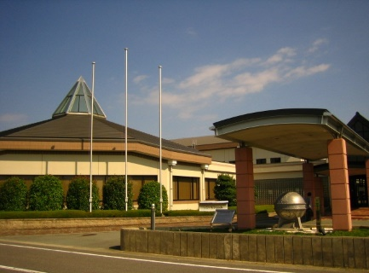

所在地　：香良洲町2167　サンデルタ香良洲内

開館時間：9:00～17:00

（7・8月の月・水～金曜日9:00～18:00）

休館日：火曜、毎月最終木曜、特別整理、年末年始

電話　　：059-292-4191

⑦久居ふるさと文学館

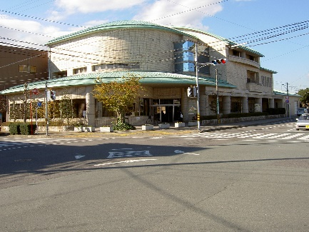

所在地　：久居東鷹跡町2-3

開館時間：9:00～18:00

　　　　（土・日曜、祝・休日 9:00～17:00）

休館日：火曜、毎月最終木曜、特別整理、年末年始

電話　　：059-254-0011





⑩美杉図書室

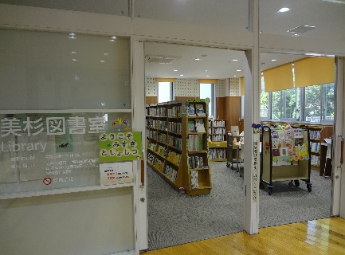

所在地　：美杉町八知5580-2

美杉総合文化センター内

開館時間：9:00～17:00

休館日：火曜、毎月最終木曜、特別整理、年末年始

電話　　：059-272-8092

⑨うぐいす図書館

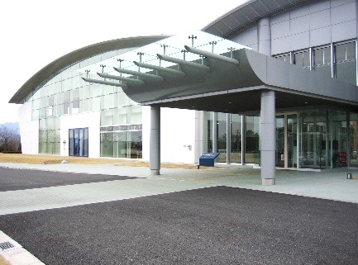

所在地　：白山町二本木1139-2

白山総合文化センター内

開館時間：9:00～19:00

　　　　（土・日曜、祝・休日 9:00～17:00）

休館日：火曜、毎月最終木曜、特別整理、年末年始

電話　　：059-229-3321



⑪一志図書館

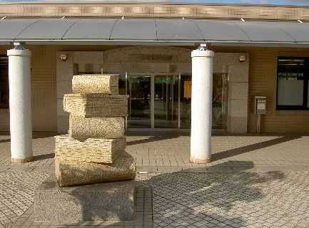

所在地　：一志町井関1792　とことめの里一志内

開館時間：10:00～18:00

（7・8月の月・水～金曜日10:00～19:00）

休館日：火曜、毎月最終木曜、特別整理、年末年始

電話　　：059-295-0116

＊休館日：毎週火曜日、館内整理日（毎月最終木曜日）、

年末年始（12月28日から1月4日まで）

　　　　　その他、特別整理期間を設けていますので、詳細は、各図書館へお問い合わせください。



【津市図書館ホームページ】

広報津折込の「図書館たいむず」やイベント情報、本の検索は、パソコンやスマートフォンからもできます。



ホームページ

X（旧Twitter）、Instagramでも情報を発信しています。





X（旧Twitter）

Instagram

12　こどもの権利

～こどもの権利・児童虐待防止について～